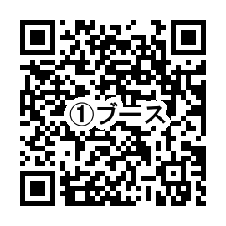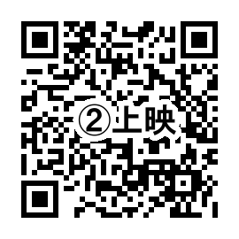**「あざれあメッセ2025」申込書**

申込フォーム

①

②

**申込締切　８月25日　(月)必着**

**E-mail：azareamesse@gmail.com　 FAX：054-251-5085　　電話：054－250－8147**

|  |  |
| --- | --- |
| **出展名** |  |
| **担当者名** |  |
| **住所・連絡先** | **住所：〒**  **メール：　　　　　　　　　　　　＠**  **電話：（　　　）　　　－　　　　　　／ FAX：（　　　） －**  ※日中に連絡が取れる連絡先をご記入ください |
| **応募区分**  ※①②両方の申込みも可 | **①ブース出展　　　　　　　②活動紹介の上映　（スライド・動画）**  スライドか動画、希望する方に〇をつけてください |

**※①ブース出展をお申込みの場合は下記もご記入ください。**

|  |  |
| --- | --- |
| **時間** | **・10：00～15：00　　　　　・相談したい（　　：　　～　　：　　）** |
| **出展内容**  ※該当するものに  〇をつけて下さい  （複数回答可） | 講座・セミナー・勉強会・ワークショップ・展示・活動紹介・交流会・  会合・販売ブース（食品以外・食品）・募金  その他（　　　　　　　　　　　　　　　　　） |
| **他団体との同室** | **可 ・ 不可**※使用場所はあざれあで割り振ります  ※５Fを希望の場合（マグネットで壁面に掲示物を貼りたい等）は「５Fを希望する」に〇をつけてください**→　　・５Fを希望する** |
| **希望備品** | **・机（　　　台）　　・椅子（　　　脚）　　・マイク**  **・掲示用パネル（　　枚）・ホワイトボード１台**  ※販売ブースは机２台、椅子２脚を貸し出します。追加で必要な場合は上記に明記してください。  ※掲示用パネルは１団体２枚まで  ※備品は数に限りがございます。希望多数の備品は主催者側で抽選いたします |
| **電源使用の有無** | **無　・　有　（使用機器　　　　　　　　使用電力　　　　　　ｗ）**  ※記入例　使用機器：レジスター　使用電力：10ｗ |
| **出展内容説明文**  **(２０文字以内)**  ※あざれあナビ、  チラシ等に掲載 | |  |  |  |  |  |  |  |  |  |  | | --- | --- | --- | --- | --- | --- | --- | --- | --- | --- | |  |  |  |  |  |  |  |  |  |  | |  |  |  |  |  |  |  |  |  |  | |
| **ブース出展**  **説明会** | **・会場(9/10)　　　・録画配信(9月中旬頃から配信開始)**  ※会場出席の方は公共交通機関か近隣のコインパーキングを御利用下さい。 |
| **備考** | ※他室から流れてくる音に差支えがある場合はその旨を御記入ください |